**18- Descrição dos processos**

**PROCESSOS REMOVIDOS.**

1. **Notificar comerciante**
2. **Valida pagamentos**
3. **Pagar comerciante**
4. **Pagar entregador**

**PROCESSOS ALTERADOS**

**Antigo:**

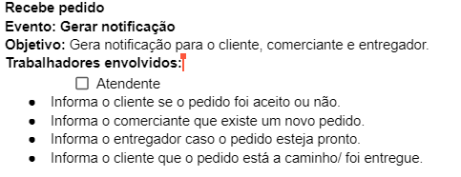

**Novo:**

**Receber pedido**

**Evento: Gerar notificação**

**Objetivo:** Gera notificação para a loja e para o cliente.

* Atendente
* Informar a loja quando estiver um pedido aprovado.
* Informar ao cliente a situação do pedido.
* informar ao cliente quando o pedido estiver a caminho.

**=======================================**

16 - DFD Essencial para cada Capacidade(Capacidade1)

**Antigo**

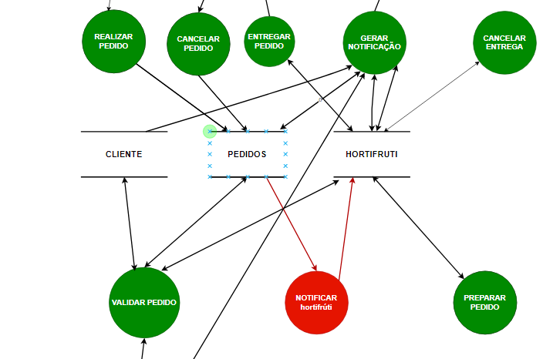

**NOVO**:

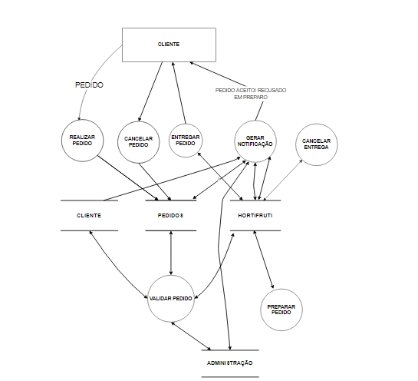

**=======================================**

**19. Regras de Negócio**

**Antigo**

RN01 - O cliente precisa fazer o pedido.

RN02- Todo pedido precisa ser validado pelo gerenciamento.

RN03- O hortifruti precisa ser notificado.

RN04- Solicitação deve ser enviada ao entregador.

RN05- Entregador precisa entregar produtos ao cliente.

RN06- Todo cliente precisa ser notificado o recibo de sua compra.

RN07- Pedido deve ser entregue ao cliente.

RN08- Todo cancelamento deve ser notificado.

RN09- O pagamento precisa ser validado pela administração.

RN10- Administração gerencia pagamentos recebidos.

RN11- O pedido só poderá ser cancelado caso o processo de entrega não tenha iniciado.

**NOVO**

**RN01 - O cliente precisa fazer o pedido.**

**RN02 - Todo pedido precisa ser validado pelo gerenciamento.**

**RN03 - O hortifruti precisa ser notificado.**

**RN04 - Entregador precisa entregar produtos ao cliente.**

**RN05 - Todo cliente precisa ser notificado sobre a situação do pedido.**

**RN06 - Pedido deve ser entregue ao cliente.**

**RN07 - Todo cancelamento deve ser notificado.**

**RN08 - O pagamento precisa ser validado pela administração.**

**RN09 - Administração gerencia pagamentos recebidos.**

**RN10 - O pedido só poderá ser cancelado caso o processo de entrega não tenha iniciado.**

**=======================================**

**Requisitos do Sistema**

**ANTIGO**

SSS01- O sistema deve permitir que os seus usuários criem seus cadastros e acessem o sistema com ele.

SSS02- O sistema deve permitir que o comerciante gerencie o estoque dos produtos.

SSS03- O sistema deve permitir que o cliente e/ou comerciante abra chamados para su

porte.

SSS04- O sistema deve permitir que o cliente escolha a forma de pagamento a ser utilizada.

SSS05- O sistema deve informar ao usuário o status do pagamento e do pedido.

SSS06- O sistema deve armazenar histórico dos pedidos em um banco de dados para que seja consultado pelo cliente.

SSS07 -O sistema deve permitir que os usuários excluam seus cadastros na plataforma.

SSS08 -O sistema deve possuir uma ferramenta de avaliação para que o cliente possa informar o nível de satisfação do pedido.

SSS09 -O sistema deve emitir nota fiscal para os seus usuários.

SSS010- O sistema deve armazenar histórico dos pedidos em um banco de dados para que seja consultado pelo cliente.

**NOVO**

**SSS01 - O sistema deve permitir que os seus usuários criem seus cadastros e acessem o sistema com ele.**

**SSS02 - O sistema deve permitir que o comerciante gerencie o estoque dos Produtos.**

**SSS03 - O sistema deve permitir que o cliente escolha a forma de pagamento a ser utilizada.**

**SSS04 - O sistema deve informar ao usuário o status do pagamento e do pedido.**

**SSS05 - O sistema deve armazenar histórico dos pedidos em um banco de dados para que seja consultado pelo cliente.**

**SSS06 - O sistema deve permitir que os usuários excluam seus cadastros na plataforma.**

**SSS07 - O sistema deve possuir uma ferramenta de avaliação para que o cliente possa informar o nível de satisfação do pedido.**

**SSS08 - O sistema deve emitir nota fiscal para os seus usuários.**

**=======================================**

**ARTEFATOS QUE NÃO SÃO PASSÍVEIS DE ALTERAÇÃO**

# 21. Análise do Ciclo de Vida.